Party et temps libre

Chers amis,
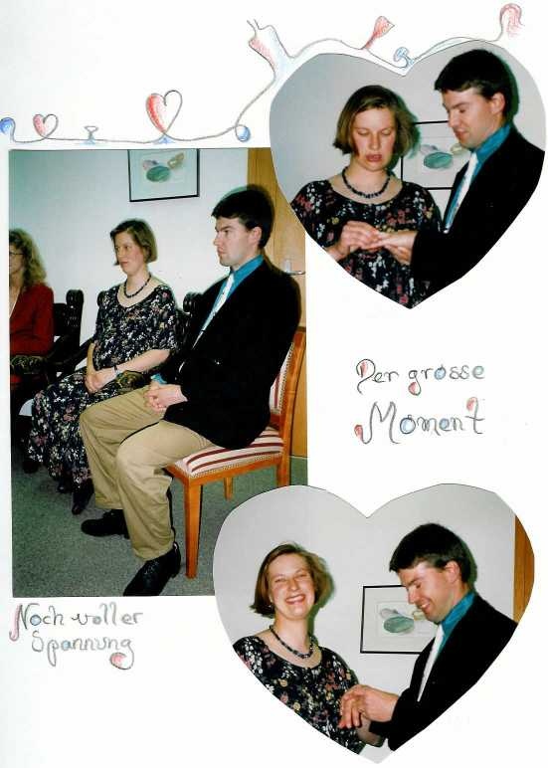
il y a déjà 10 ans nous nous sommes mariés. On faisait une fêté grandiose en Suisse!

Ici en Téhéran nous célébrions en petite cadre, seulement nous et les enfants. Nous voulons pour cet événément en tout cas trinquer avec un véritable champagne – on peut tout s'organiser en Iran (mais ce n'est pas toujours facile pour ce qui est illégal). Alors nous restions à la maison – il n'y a pas d'alcohol dans les restaurants.

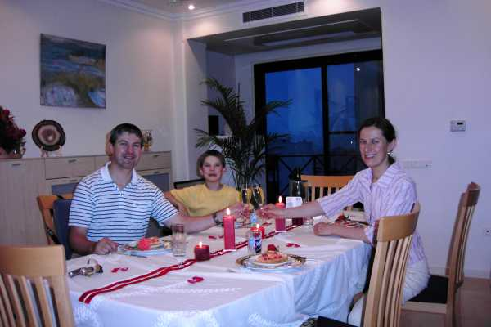
La table de la salle à mancher a été couvert avec une jolie nappe blanche et décorée avec des coeur et des bougies en forme de coeurs. Comme entrée on mangeait des canapé au saumon – importé par Thomas de Dubai (qui voyage là presque une fois par mois). Comme suite on avait du filet de mignon à la sauce de morille.

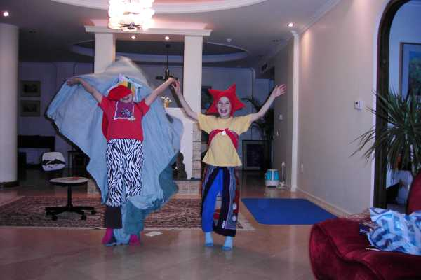
Les enfants s'occupaient du programme d'amusement. Ils ont préparé un spectacle de clown – voir le photo - et un spectacle des animaux. Nous avons assez mangeé et nous ne pouvions plus manger le dessert.

Heureusement nous étions invités le lendemain soir à une fête iranienne et nous avions amené la délicieuse tarte aux fraises à la fête. C'était la premiere fois quand nous étions invités à une fête iranienne. Elle avait eu lieu hors de Téhéran (ca. 30 km) dans une jolie maisonette de week-end – dans une manifique vallée avec une rivière et beaucoup des arbres. Par bonheur la maison est immense et elle a une grande avant-toit, parce que une tempête violente nous avait surpris. Dès lors nous avions dancé dedans au musique des années 70 et 80 et aussi au techno iranien. Les iraniens aime l'acohol et la dance (bien que c'est interdit – peut-être c'est ça la raison?).
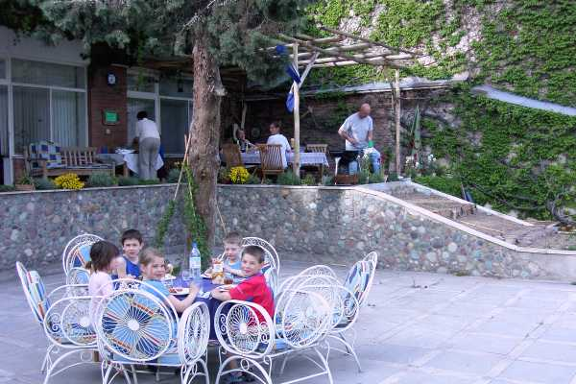
Très tard, lorsque la plupart des invitées étaient presque mort de faim, ils ont mis le buffet. Des choses delicieuses étaient offerts; nous nous ne rappelions plus comment les plats s'appellait. Après tout il y a des gens qui se ne rappelait plus entièrement de ce qui c'est passé cette soirée, parce que ils ne sont plus habitués à l'acohol. Ainsi il arrivait à un certain monsieur qu'il avait un petit tête-à-tête avec un chien!!! [Note de la victime: "Il y avait vraiment énormémeeeeent d'alohoooool dans cette sangria!"]

Ici – comme vous le savez certainement – il n'y a pas de vie nocturne public. Tout ce passe dans la zone privée. Il en est ainsi qu'on invite les amis chez soi et qu'on est invité chez les gens. Maintenant les températures augmentent continuellement – quand même il y a très souvent des orages, qui baisse les temperatures – nous préferons d'être invité par des amis qui ont des piscines extérieures et où on peut faire des grillades dehors (en hiver ce serait plutôt à notre tour d'inviter nos amis).

Ces invitations sont très sympathique mais ce qui nous manque ce sont des activités physique. On est tout le temps assi et on parle tout l'après-midi ou/et le soir. C'était bien à la fête des iraniens qu'on pouvait danser. Sans doute il faut que nous inviterions les expats pour une fête de danse chez nous!!!
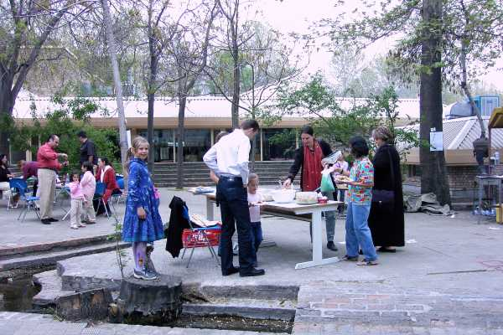
Par-ci, par-la il y a aussi des activités organisées par les écoles. Par examples il y avait un marché des puces à l'école allemande - et l'école française avait organisé une soirée musicale en faveur de Bam (tremblement de terre en 2003). Beintôt il y aura les fêtes d'été pour terminer l'année scolaire La classe de Silvia prépare une pièce de théâtre pour cette fête.

La plupart du temps libre nous passons en montagne en se promenant. Il y a des jolies petites vallées à seulement 15-30 minutes depuis chez nous. Surtout en printemps (qui est un peu plus tard à partir de 2500m) c'était magnifique de se promener au milieu de centaines de cerisiers qui fleurissaient. Sur notre page internet il y a des photos de ces excursions.
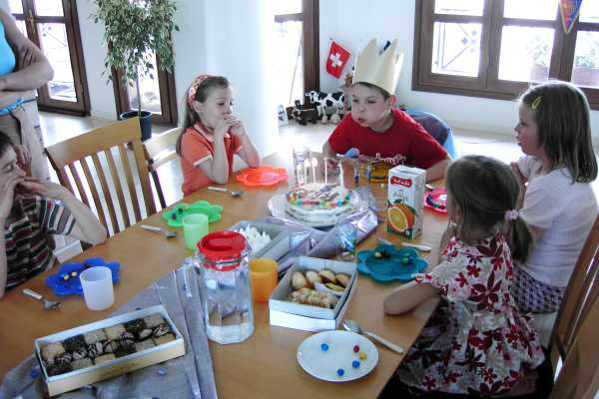
Il y avait encore une autre chose importante à fêter: l'anniversaire de Reto le 30 avril. On organisait même deux fêtes – une pour les amis allemands et une autre pour les amis français.

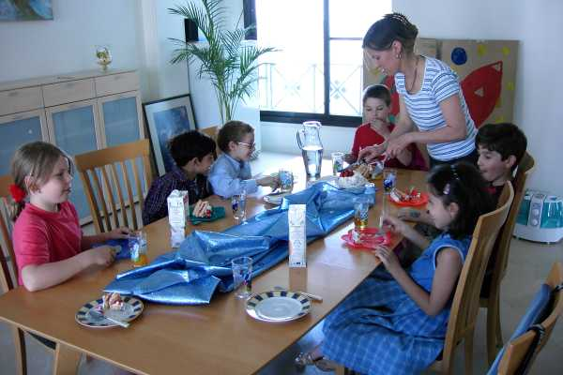
Initialement on planifiait seulement une fête mais la question se posait qu'est-ce que nous allons faire le jour même de l'anniversaire. Spontanément on invitait quelques amis allemands – et tout le monde venait. Thomas travaillait ce jour mais quand il arrivait à la maison il trouvait l'appartement plein de gens. C'est bien ça. Surtout Reto était très content d'avoir eu deux fêtes d'anniversaire.

Ce qui nous manque certainement c'est les sorties culturelles (théâtre, musical, concernt etc.). Téhéran n'offre preque rien à cet égard. Il n'y a quand même pas de raison d'être ennuyé (comme vous avez pu lire en haut). Avec un peu d'initiative (plus télé et lecture) nous arrivons à remplir chaque soir.

A bientôt.

Salutations de Sara, Thomas, Silvia et Reto

